Увод

У ову групу убрајамо: јагоду,малину,купину, рибизлу,боровницу.
Јагодичасто воће користи се у свежем стању за људску исхрану и као сировина за производњу џемова,мармелада,сокова и др. Редовна употреба јагодичастог воћа у људској исхрани успешно делује на развој и здравствено стање организма.
Јагодичасто воће у односу на остале воћне врсте већег раста, угрожено је пре свега коровима, јер им је коренов систем плитак, као и низом болести и штеточина, укључујући глодаре и птице. Најгоре је што више паразита може деловати у исто време. Тада су последице веома неповољне:слабије је растење, знатно су мањи приноси, погоршан је квалитет плода.
Нарочито је при томе неповољно што слаби отпорност према суши, мразу и паразитима.
Таква изложеност ових култура паразитима намеће потребу да се оне редовно заштите од корова, болести, штетних инсеката,глодара и птица. Да би се произвођачи лакше борили против болести и штеточина јагодичастог воћа препоручују се следеће превентивне мере:
- за подизање засада треба користити само здрав садни материјал.
- редовно уништавати корове јер извесне коровске биљке служе као преносиоци разних вироза и других болести и штеточина.
- изношење и спаљивање сувог и зараженог лишћа
- редовна обрада земљишта јер се обрадом споре извесних болести затрпавају дубље у земљу и тако уништавају, а штеточине које се налазе у земљи копањем се избацивају на површину и уништавају.

1. Јагода- faragaria veska

Од свих врста јагодичастог воћа јагода је најпознатија, па се у целом свету, а и код нас највише гаји. Разлог је изванредан квалитет плода јагоде, који се користи у разноврсне сврхе. То је воће које најбрже враћа средства уложена у његову производњу. Ако се јагода посади раније у јесен, или крајем љета већ следећег пролећа она даје велики принос што није случај ни са једном другом врстом воћа.
Јагода има више цењених својстава. Плодови јој садрже киселине, знатну количину гвожђа, фосфора и витамина C.Јагода је вишегодишња зељаста биљка са кратким стаблом и зеленим лишћем. Живи 5-6 година, а стабло сваке године дебља стварајући јасно изражене годове, по чему се јасно може одредити старост биљке. Коренов систем јагоде је жиличаст и достиже дубину до 50 цм.
Међутим, главни део жила простире се на дубини од 15-20 цм. Ширење кореновог система јагоде је мало у умерено растрситој земљи, јер корен јагоде углавном расте у дубину, у тежем земљишту се шири и до 50 цм.
Образовање живића почиње док још берба није завршена, али се главна маса живића ствара после бербе. Стварање живића се продужује све до зиме, а ако је зима блага стварају се чак и зими. Разне сорте дају различит број живића, али треба напоменути да је стварање живића у супротности са рађањем. Зато у производним засадима треба живиће редовно уклањати , а за производњу живића одредити посебну парцелу која ће служити искључиво за те сврхе и која се може контролисати и бранити од болести и штеточина.У нашој земљи јагода се може гајити са већим или мањим успехом,у скоро свим крајевима.

  - Сорте јагоде

У свету постоји огроман број сорти јагода.Селекционари су стварали и стварају сорте прилагођене условима појединих региона.Па ипак,између тог изобиља сорти издвајају се поједине,које су најбоље и најекономичније.
Код нас се гаје следеће сорте јагода:
1.Врло ране сорте:ерлидаун,сирприз дезал
2.Ране сорте:хуми гранде
3.Средње ране сорте:горела
4.Среднје позне:зенга зенгана
5.Позне сорте:веспер
1.2 Подизање јагодњака

Јагода се може садити:као узродница у младим воћњацима и као чиста култура на посебном земљишту.
Припрему земљишта треба извршити при умјереној влажности.Орање се обавља на дубини од 25-30 цм.Пре орања треба растурити добро згорели стајњак,фосфорна и калиумова ђубрива,односно комплексна,у количини која је потребна за све време експлоатације јагодњака.Ако нема стајњака,онда пре садње треба користити зеленишно ђубрење.
У зависности од садржаја органске масе у земљишту,стајнак се додаје у количини 20-40 т/ха,уз додатак 300кг суперфосфата,200кг калијумове 40% соли,или још боље калијевог сулфата и 100кг амонијум-сулфата.То се све заоре,земљиште лепо уситни тањирачом,фрезером или сл.,добро поравња и приступа се садњи.Припрему земљишта треба обавити током лета или најкасније почетком јесени.

2. Болести јагоде

Јагоду напада велики број проузроковача болести и штеточина.Да би се произвођачи лакше борили против болести и штеточина јагода,препоручују се одређене превентивне мере.Болести јагоде се деле на вирозе и гљивичне болести јагоде.

Постоји већи број вирусних обољења јагоде.Вируси се немогу видјети голим оком,али знатно умањују принос.
Заражена биљка је обично мање бујности,виталности и продуктивности.Вируси се преносе живићима,затим инсектима који прелазе са болесних на здраве биљке,(нарочито лисне ваши).Симтоми болести су различити и зависе од сорте,фенофазе,развоја биљке и временских прилика.Обољели плодови су ситни,деформисани,лошег укуса и ароме.Приноси су знатно смањени,листови губе боју,мењају облик и величну,ситни су а петељка кратка.

2.1. Жутило по ободу листа

Жутило лишћа је најчешћа и најраширенија вироза јагоде ако се она гаји на влажном земљишту и при топлом земљишту,када пеге могу прекрити целу површину листа.Лишће се споро и неправилно развија, постаје кржљаво,ивица листа су окренуте нагоре или надоле(у виду шоље),зараза се шири ка унутрашњости листа па се лишће суши.Младо лишће се зарази одмах после избијања.Принос се смањи а плод је лошег квалитета.
Мере борбе састоје се у вађењу и спаљивању заражених биљака заједно са биљкама које расту у непосредној близини.Такође треба избегавати гајење јагода на влажном земљишту.Треба садити само гарантовано здрав садни материјал и спроводити редовну заштиту од лисних ваши које су преносиоци заразе.

2.2. Коврџање листа

Коврџавост зеленог листа јагоде позната је вироза у Европи,нарочито у В.Британији.На младом листу,зараженом овим вирусом појављују се ситне,жуте или бледе тачкице.Тако лишче по ободу не расте док се остали део листа нормално развија,па се при порасту лист коврџа и добија црвенкасту боју.Симптоми су најјасни у мају и јуну.Главни преносиоци овог обољења су лисне ваши.Сузбија се на исти начин као и жутило по ободу листа.

2.3 Пегавост лишћа

Ову болест изазива гљивица Mycospaerella fragariae.То је најопаснија и најчешћа болест јагода и јавља се скоро сваке године,искључиво на листу.Рано у пролеће на листу се појављују ситне беле пеге које се брзо шире по целој лисци.Пеге су оивчене црвенољубичастом бојом са беличастим центром.На ширење ове болести нарочито повољно делују честе кише и хладно време,нарочито на земљишту које је тешко и непропустљиво.Лишће се суши,принос се смањује и плод је лошег квалитета.
Болест се сузбија превентивним и директним мерама борбе.У превентивне мере спадају избор земљишта и положаја и избор сорти које су толерантне на ову болест.Треба избегавати глиновита и тешка земљишта,а исто тако гдје је слабо проветравање и где се капи кише и роса задржавају дуго на лишћу.У јесен и прољеће треба сакупити и спалити сасушено и заражено лишће.
Директне мере борбе састоје се у прскању јагодњака ортоцидом или цинебом 4 пута у току вегетације:прво прскање пре цветања,друго 10-12 дана после првог,треће после бербе полодова и четврто почетком септембра.
Такође се препоручује и прскање јагодњака бакарним кречом и то пре цветања и после завршене бербе.

2.4. Сива трулеж плодова

Проузроковач сиве трулежи плодова је гљивица Botrytis cinerea.Гљивица напада плод у свим стадијумима развитка.Напада и цветове који су страдали од позних прољећних мразева,плодове који леже на земљи или на материјалу који је употребљен за малчирање па трули(слама,лишће,сено и др.).Нарочито напада оштећене плодове.Заражен плод брзо труне,добија браон боју а на њему се појави сива пепељаста превлака из које ветар разноси споре које врше секундарну заразу.Сива трулеж се нарочито појављује и брзо шири када је време кишовито,а јагодњак закоровљен и налази се у ували гдје нема провјетравања.
Мере борбе састоје се у прскању јагода ортоцидом,цинебом или мелпрексом.Као индиректна мјера борбе против сиве трулежи плодова препоручује се избегавање долина где нема проветравања,уништавање корова избегавање прегусте садње и прекомерено ђубрење азотним ђубривима.

2.5. Вењење јагоде

Изазива гљивица Verticillium albo-atrum која је врло рашурена у земљишту на којем су гајени парадјиз, кромпир и паприка. Verticillium albo-atrum изазива вењење и сушење јагоде у првој години после сађења. Касно у пролеће старије лишће на бокору почиње да вене а по ободу и између нерава се суши. Пораст новог лишћа закашњава и биљка остаје закржљала. Што вегетација даље одмиче лишће се све више суши док се најзад не осуши цела биљка (корен и надземни део). Климатски услови исхране јагоде утичу на јачину напада ове болести. Ђубрење јагоде већим количинама азота и хладно време у пролеће праћено краткотрајним сунчаним данима подстичу развој ове болести.

Гљивица остаје више година у земљишту и врло тешко се сузбија. Директна мера борбе је убризгавање гаса хлорпикрина у земљиште и прегрејане водене паре пре подизања јагодњака, што је врло скупо и скоро да нема практичне примене.

Најбољи начин борбе против ове болести јесте да се јагоде не саде после кромпира, парадајиза и паприке и да се бирају сорте јагода које су мање осетљиве према проузроковачу. За подизање засада јагоде треба користити гарантовано здрав садни материјал.

2.6. ПЕПЕЛНИЦА ЈАГОДЕ
(Sphaerotheca macularis)

Пепелницу јагоде изазива гљива Sphaerotheca macularis, која наноси велике штете нарочито ако су пролећа и лета са доста влаге. Паразит на доњој страни листа образује пеге са пепељастом превлаком. Након тога листови вену и суше се и то прво они периферни.

Од превентивних мера заштите значајно је сакупљање и спаљивање оболелог лишћа и гајење отпорних сорти. Треба избегавати гајење јагоде на влажним и тешким земљиштима. Добри резултати се постижу ако се при појави првих симптома примене фунгициди (Дисперзни сумпор,Беномил,Афуган,Ортоцид и др...)

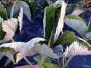

3. Малина-Rubus idacus

Сматра се да је малина пореклом из Мале Азије.Код нас се веома много гаји и последњих година производња малина пстиже велике финансиске ефекте.

Малина има фине,слатке,ароматичне плодове који су веома цењени за употребу у свежем стању и у прехранбеној индустрији.Лековита је,па се употребљава у фармацији.

Довољно је одпорнa на мраз те се може гајити на вишим и планинским рејонима,тамо где многе друге биљне врсте не успевају.Почиње да рађа у другој години,а у трећој достиже пуну зрелост.Малина припада жбуњастим врстама биљака,које дају коренове изданке.Вегетативно размножавање изданцима је најпогодни начин размножавања малине,мада се добро размножава кореновим резницама и зрелим резницама.Век трајања малине је 20 година,али се успјешно експлоатише 7-10 година.Плодови малине садрже шећер,киселине,витамин C,растворљиве суве материје и сл.

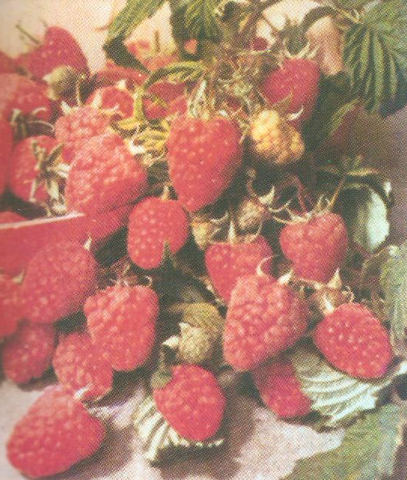

3.1. Сорте малине

У свету постоји велики број сорти малине,а код нас се гаје следеће:
1. Ране сорте:молинг промиз
2. Средње ране сорте:виламет
3. Касне сорте:отспендриџ,градина,херитиџ,отен блиц,цамит,полна и др.

4. Болести малине

Малина је доста осетљива према разним болестима и штеточинама, али је најосетљивија према вирусима, који значајно смањују принос и погоршавају квалитет плодова. Вирозе малине изазивају дегенерацију целе биљке и толико смањују принос да се гајење не исплати. Заражени жбунови се не могу лечити. Ако се зараза примети само на једном изданку, можемо бити сигурни да је цео жбун заражен истим вирусом. За сузбијање вируса малине најважније је да се засади подижу од потпуно здравог садног материјала, нове засаде не треба подизати на земљишту које је заражено нематодама; у засадима треба редовно сузбијати лисне ваши и уништавати све заражене и сумљиве биљке малине.

4.1. Сушење изданака малине

Сушење изданака малине проузрокује паразит Didymella applanata(Niess) и може нанети велике штете.Ова болест се може познати по томе што ствара тамно плаве или љубичасте овалне тачкице око пупољка,па нападнута површина постаје сива.Мале мрке пеге појављују се углавном на доњем делу изданка.Први знаци заразе испољавају се почетком лета.На листу се појављују мрке пеге,обично дуж нерва.Заражене лиске опадају а лисне дршке остају на изданку.Заражена кора изданка пуца,цепа се и опада.За сузбијање ове болести најважније је да малињаци не буду густо сађени,да нису на положају где нема проветравања,да не буду у корову и да се родни изданци из малињака уклоне одмах после бетбе.Ако се болест ипак појави онда малињак треба прскати бар 4 пута:

1.прскање 2-3 недеље пре листања,2% бакарним кречом,
2.прскање почетком појаве цветних пупољака,0.4% ортоцидом,0.15% рониланом,
3.прскање после прецветавања,ортоцидом или бенумилом и диланом,
4.прскање у време опадања лишћа,1% бакарним кречом или 1% бордовском чорбом,0.25% диланом,ортоцидом,беномилом и др.
Ако је интензитет болести јачи,треба прскати најмање 6-7 пута,како би се спречила секундарна зараза.

4.2. Антракноза малине

Антракноза је гљивично обољење малине које проузрокује паразит Elsinoe veneta (Burkh).Ово обољење се на изданцима малине појављује у облику светлосних пега.Паразит антракнозе напада и лист,али лист ретко кад опада.Највише се јавља када је време влажно.Антракноза више напада црну пурпурну малину али и на црвеној малини причињава штете,јер смаљује квалитет и принос.

Сузбијање антракнозе при јачем нападу је тешко,па се препоручује орезивање свих изданака малине до земље,изношење из засада и спаљивање.Међутим,при мањим нападима прскањем против дидимеле елеминише се и ова болест.

4.3. Рак малине

Је обољење које изазивају бактерије,Bacterijum tumefaciens која изазива рак на корену и лажном кореновом врату и Agrobacterijum rubi (Hilderand) која изазива рак на изданку углавном црне и пурпурне малине.На нападнутом делу малине стварају се гуке које ометају пролаз храњивим материја,а један дио тих материја користи се и за своје растење.Изданци са великим гукама обично се ломе.Тумори корена распадају се под дејством разних сапрофитних микроорганизама.Бактерије које изазаивају рак продиру у биљку кроз озледе које настају обрадом зељишта,или резидбом,а преносе их и инсекти.Најважније су превентивне мере борбе (малину нетреба садити на зараженом земљишту,треба садити само гарантовано здрав садни материјал).
4.4. Смеђа пегавост листа

Смеђу пегавост листа малине проузрокује гљива Sphaerulin rubi. Најновим истраживањима распростањеност микозних обољења малине, у подрињско-голубарском региону идентификовано је 16 врста паразитних гљива на лист, плоду,изданцима и корену малине. Од свих идентификованих гљива, по штетним последицама посебно се издвајају Sphaerulin rubi и Leptosphaeria coniothyrium.

Sphaerulin rubi прузрокује смеђу пегавос листа и најраспрострањенија је фитопатогена гљива на лишћу малине.У мањој мери напада и изданке.Симптоми болести испољавају се на листу у виду ситних светлосмеђих пега кружног облика и са тамном нијансом по ободу.Обољење најпре захвата доње листове двогодишњих родних изданака а касније прелази на лишће једногодишњих изданака.Опадање лишћа има за последицу смањење приноса у текућој и наредној години.

Оболели и без лишћа,изданци улазе у зиму незрели,па су осетљиви на мраз.

Смеђа пегавост лишћа се може сузбијати превентивним мерама и прскањем хемиским средствима (ронилан,беномил,дитан,отоцид и др.).

Leptosphaeria coniothyrium изазива пегавост на изданку и она је најопаснија патогена гљивица на изданцима малине.Напада приземне делове изданака.Симтоми заразе испољавају се у виду некротичних пега неправилног облика,а некроза често изданак обухвати прстенасто изазвајући негово сушење.Заражена кора изданака испуца и на њој се образују пикниди.Карактеристично је да се заражени изданци при основи лако ломе.

Сузбијање ове болести доприносе превентивне мере које се примењују за друга гљивична обољења малине,а посебно је важно орезивање и уклањање из малињака сасушених изданака.Поред тога,биљке се прскају хемиским препаратима као и против Sphaerulin rubi.

5. Купина-Rubus friticosus

У нашој земљи купина расте скоро свуда у дивљем стању.Има велику моћ прилагођавања,јер расте на морском нивоу и на хиљаду метара висине.Ове своје одлике купина је задржала и при организованом гајењу.Значај купине је у храњљивој вредности њених плодова.Они су богати угљеним хидратима,органским киселинама,минералним солима,витаминима,антоцијаном и др.Купина има више врста,зависно од својства ндземног дјела,јер могу бити усправне и пузеће,затим постоје сорте са бодљама и без бодљи.Према времену зрења могу бити ране,средње ране и позне.Купина се користи у свежем стању,за прераду и дубоко замрзавање.
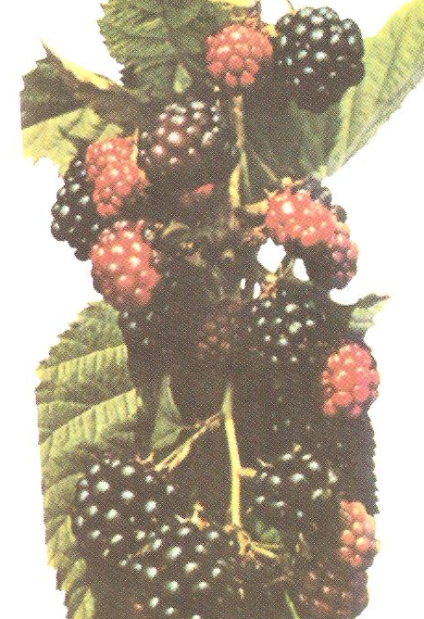
6. Болести купине.

  - Пегавост листа купине

Ово је најчешћа болест купине коју изазива паразит Septorija rubi а манифестује се нарочито на листу,мада напада и све надземне делове.

На наличју листа се,у пролеће,појаве пеге које се постепено шире и лишће се суши.Цела биљка заостаје у порасту,мање рађа а плодови су слабог квалитета.Интензитет напада нарочито је јак када је време хладно и влажно,када су купињаци подигнути на тешком,глиновитом земљишту.Зато за подизање купињака треба бирати аерирана места и земљиште које није влажно и тешко.

Као хемиска мера борбе,ефикасно се показало прскање са 0.5% бакарним кречом и то прво чим се појаве прве пеге на наличју листа,а друго 15-20 дана после првог прскања истим средством и у истој концентрацији.

  - Рђа купине

Проузроковач је гљива Phragidium rubi idaei.Паразит напада листове и стабло.Рђа се развија целе године.Чест је случај да заражени листови не измрзну преко зиме,што доприноси ранијој појави рђе.Топло и влажно време омогућава обилнију појаву овог паразита.

Код јачег наоада рђе третирање треба обавити бакарним препаратима пред кретање вегетације.У току вегетације треба више пута прскати Бајлатоном,Сапролом,Дитаном,Вентурином или Цинебом.

  - Антракноза купине

Антракноза купине која изазива гљива Plectodiscella veneta Burk је врло опасна болест,нарочито у кишним годинама.Паразит напада изданке,цветове и плодове.На изданцима се појављују округласте гомилице сиве боје,а у нападнутој цвасти се развијају плодови само са једне стране.Оболели плодови су деформисани и лошег квалитета.Као индиректна мера борбе препоручује се избегавање сађења купине на теренима где су честе росе и у долинама где нема проветравања.Од хемиских средстава препоручују се 4 прскања:прво 1% бакарним кречом на две недеље пре листања,друго 0.4% ортоцидом у време појаве првих пупољака,треће 0.4% ротоцидом после прецветавања и четврто 1% бакарним керечом у фенофази опадања лишћа.

- Рибизла-Tibes nigrum

Плодови рибизле,нарочито црне имају велику примјену у индустрији прераде воћа и фармацеутцкој индустрији.Рибизла је важан извор витамина A,B,C и P.Рибизла је веома погодна за гајење у вртовима,јер захтјева мало простора.Према боји плода рибизла може бити:црна,црврна,бела и златна.
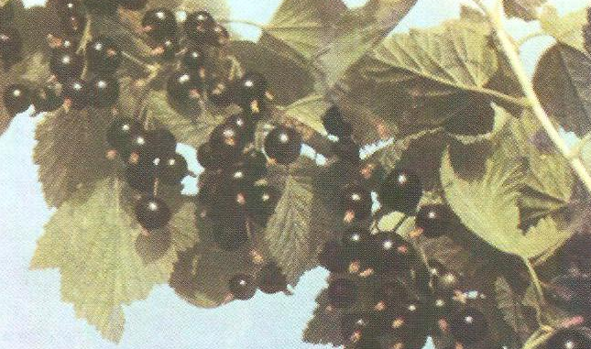
8. Болести рибизле

8.1. Рђа рибизле

Изазива гљивица Cronartium ribicola J.C.Овај паразит најчешће напада лишће,на коме се јавља у пролеће и изазива појаву жућкастих пега на лицу листа,а касније и на наличју листа мрко жуте пеге.Оболело лишће се лети суши и опада,тако да понекад,ако је интензитет напада јачи,читави жбунови остану без листова.Овај паразит,у циклусу развоја,шири се преко бора као домаћин.Због тога рибизлу не требе гајити у близини борових шума.Интензитет напада овог паразита је особито јак када су лета топла и влажна.

8.2. Антракноза рибизле
(Pseudopeziza ribis Kleb)

Ову болест изазива гљивица Pseudopeziza ribis Kleb.Паразит напада лишће и његово присуство се опажа у појави мрких пега,округластог и угластог облика.Када је напад јачи,ове се пеге спајају и захватају читав лист,због чега се суши и опада.Када је интензитет заразе јачи,паразит напада петељке и плодове и може смањити принос и до 50%.Превентивна мера борбе је сакупљање и спаљивање опалог и зараженог лишћа у јесен.Од хемиских мера борбе препоручује се прскање 0.5% бакарним кречом или 0.3% цинебом у периоду пупљења и пред отварање цветова.

8.3. Пепелница
(Sphaerotecha morus uvae Berk)

Пепелницу изазива гљива Sphaerotecha morus uvae Berk.Поред лишћа паразит напада младаре и плодове,стварајући на њима пепељасту превлаку.Нападнути дјелови рибизле се суше и опадају.Углавном се сузбија хемиским мерама.Треба у току зимског мировања прскати сумпорно-кречом или бордовском чорбом,а у току вегетације препаратима на бази сумпора,првенствено 0.4% раствором косана.

9. Боровница-Vaccinium sp.

Боровница нема дугу историју гајења.Гаји се у дивљем стању,док плантажно гајење није доста заступљено.Расте као жбун,плод јој је бобица и садржи витамине:A,B,C,ензиме,минералне материје,органске киселине и тд.Боровница има велико лековито дејство,нарочито дивља,стога се користи у фармацеуцкој индустрји,прехранбеној за кориштење у свежем стању за производњу сокова и тд.

10. Болести боровнице

10.1. Коврџавост боровнице

Изазивају вируси,а испољава се појавом кржљавог жутог,хлоротичног лишћа и ситних плодова који опадају пре времена.Смањење приноса може да буде врло велико.Мера борбе
Против овог вирусног обољења је само контролисано кориштење беспрекорног здравог садног материјала.

10.2. Рђа листа и грана

Рђу листа и грана узрокује паразитна гљивица Puccina myrtillis.Појављује се током вегетације,нарочито на њеном почетку.Ако је време топло и влажно болест знатно смаљује принос.Бoлест проузрокујепојаву пега на листу или гранама које се временом спајају.Заштита се састоји у прскању заражених биљака раствором препарата на бази цинеба или фолпета.

  - Рак стабла и грана

Рак проузрокује паразит Physalospora corticus,јавља се врло често ако се производња садног материјала недовољно контролише.Болест је нарочито интензивна у условима влажне климе.Ако се не обезбеди пуна заштита тада се у току неколико година цео засад боровнице може осушити.Сузбија се прскањем препаратима на бази фолпета,каптана и тд.Превентивна мера борме је кориштење здравог садног материјала.

  - Рак корена

Рак корена боровнице Agrobacterium tumefavijens.Паразит на деловима корена проузрокује деформације задебљања и гуке.Ова болест се сузбија кориштењем здравог садног материјала и евентуално дезинфекцијом земљишта намјењеног за производњу садница боровнице.

  - Пламењача

Проузрокује паразит Phomopsis vaccinii.Јавља се на листу и осталим зељастим органима боровнице у виду пега.На развој паразита нарочито погодује влажно и кишовито време.Паразит нема посебне потребе у погледу температуре,те се мора сузбијати од самog почетка вегетације.Болест се сузбија прскањем благовременим препаратима на бази сумпора(цинеба,каптана,фолпета и дт.)

11. Закључ

Јагодичасто воће напад велики број болести и штеточина,па се гајењу ових култура мора посветити доста пажње.Јагодичасто воће има велику примјену у љуцкој исхрани у свежем стању,као сировина у прехранбеној и фармацеуцкој индустрији.А и производња јагодичастог воћа је прилично исплатљиво.

12. Литература

-др. Милорад Бабовић,др. Раддослав Секулић,Заштита биља,Београд,1999.
-проф.др. Миладин М. Ивашкић,Савремено воћарство,Београд,1998.
-др. Љубомир Романовић,Пољопривредна производња-биљна производња,Београд,1988.

www.maturski.org

